**Spielanleitung des interaktiven PC-Spieles Flappy Bird für Windows**



Simon Balcke 01.07.2022

**Inhaltsverzeichnis**

Index Titel Seite

1. Deckblatt 1
2. Inhaltsverzeichnis 2
3. Anleitung für das PC-Spiel 3
4. Grafische Benutzerschnittstelle (GUI) 3|4|5
5. Vorstellung der Klasse Main.java 5
6. Vorstellung der Klasse GameSettings.java 6
7. Vorstellung der Klasse SoundSettings.java 6
8. Vorstellung der Klasse FlappyBird.java 7
9. Vorstellung der Klasse Bird.java 8
10. Vorstellung der Klasse Pine.java 8
11. Vorstellung der Klasse IconHandler.java 9

**Anleitung für das PC-Spiel**

Um Komplikationen vorzubeugen, folgt nun eine Schritt für Schritt Anleitung und Kriterien für die korrekte Verwendung des Spieles.

1. Ausführen der .jar datei durch einen Doppelklick
2. Den Mauszeiger auf den Knopf „Play“ schieben und mittels linksklick auswählen
3. Durch das Drücken des Arrow-Keys nach oben das Spiel starten und den Vogel nach oben bewegen

Ziel des Spieles ist es den grünen Röhren auszuweichen, sodass der Vogel die Röhren nicht berührt. Für jedes erfolgreiches Manövrieren des Vogels zwischen den Röhren erhält der Spieler einen Punkt. Sobald eine der Röhren oder der Boden berührt wurde, ist das Spiel zuende und die Auswertung erscheint. Durch das Verschieben des Mauszeigers über den Knopf „Exit“ und einen Linksklick wird das Spiel beendet.

In den Einstellungen, welche in dem Hauptmenü, welches beim Start des Spieles erscheint, geöffnet werden können, lässt sich die Tastenbelegung einsehen. Mittels Linksklick auf den Knopf „Back“ gelangt man zurück zum Hauptmenü.

In den Soundeinstellungen, welche in dem Hauptmenü, welches beim Start des Spieles erscheint, geöffnet werden können, lässt sich der Sound konfigurieren. Mittels Linksklick auf den Knopf „Back“ gelangt man zurück zum Hauptmenü.

**Grafische Benutzerschnittstelle (GUI)**

Das Hauptmenü sieht wie folgt aus:

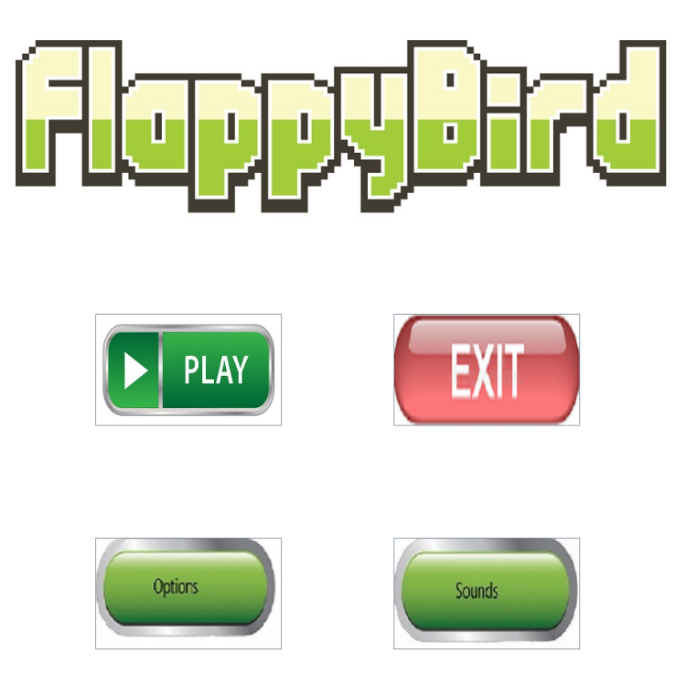

Sobald eine der Buttons gedrückt wird, erfolgt das entsprechende ActionEvent, welches entweder das Spiel beendet (Exit), das Hauptspiel startet (Play) oder die Optionen öffnet (Options, Sounds).

Die Optionen sehen wie folgt aus:

(Options) (Sounds)

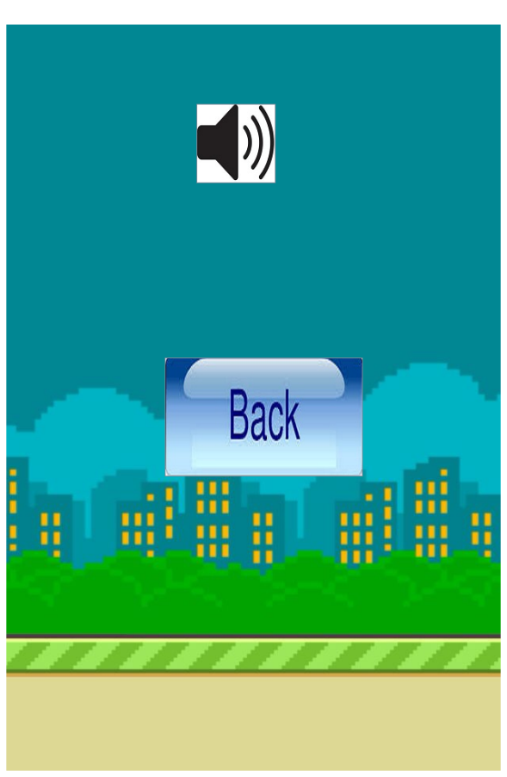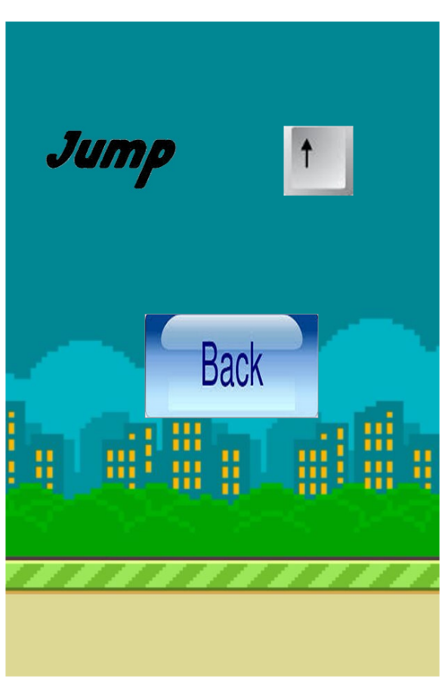

Das Hauptspiel sieht wie folgt aus: Die Auswertung sieht wie folgt aus:

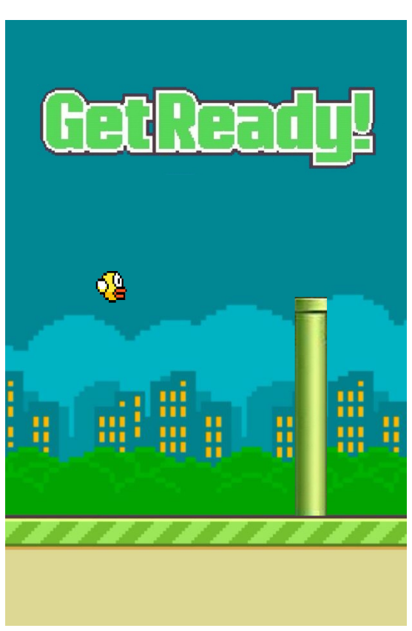 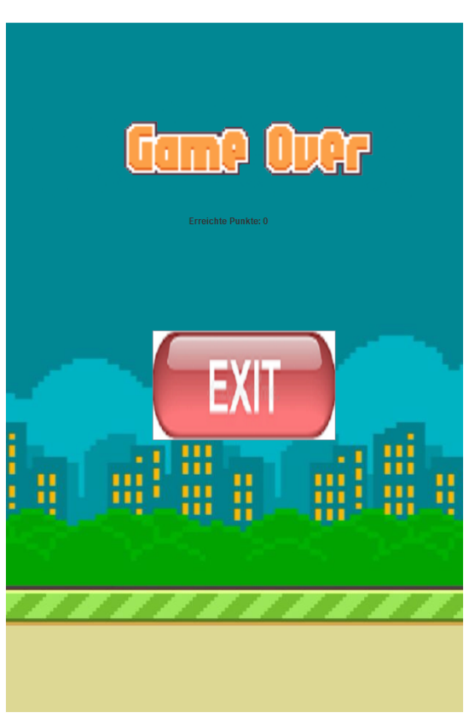

**Vorstellung der Klasse Main.java**

Ein Bild, das Tisch enthält.

Die Main-Methode erzeugt eine Instanz der Klasse Main.java, welches ein JFrame enthält und das Hauptmenü darstellt.

**Vorstellung der Klasse GameSettings.java**

Ein Bild, das Tisch enthält.

**Vorstellung der Klasse SoundSettings.java**

Ein Bild, das Tisch enthält.

Die Methode music erwartet einen String als Parameter, welches die zu spielende .wav Datei ist. Die Methode erzeugt einen neuen Thread, öffnet in einem Try-Catch Block via AudioInputStream den Clip und spielt diesen ab. Damit die Musik über den kompletten Zeitraum des Spieles wiedergegeben wird, wird die Methode loop aufgerufen. Anschließend wird der Thread so lange pausiert, bis die Datei zuende ist, um ein dauerhaftes Starten des Clips zu vermeiden.

**Vorstellung der Klasse FlappyBird.java**

Ein Bild, das Tisch enthält.

Die Methode start setzt das JLabel mit der Aufschrift GetReady auf unsichtbar und im Gegenzug dafür die obere Röhre auf sichtbar. Anschließend erfolgt der Methodenaufruf velocity.

Die Methode velocity erzeugt eine Instanz der Klasse Thread und übergibt dieser mit Hilfe des Schlüsselwortes this eine Klassenreferenz als Parameter. Anschließend wird der Thread gestartet.

Die Methode run aus dem Interface Runnable wird überschrieben, welches mit der Annotation @Override eingeleitet wird. Die lokale Variable punkte enthält die erreichten Punkte des Spielers. In einer while Schleife wird dauerhaft geprüft, ob der Vogel eine Röhre oder den Boden berührt. Hierzu werden die Koordinaten des Vogels und der Röhre logisch abgeglichen. Ebenfalls werden die Röhren pro Schleifendurchlauf um 2 Pixel nach links und der Vogel um 2 Pixel nach unten verschoben.

Damit immer mindestens eine Röhre im Bild bleibt, wird zu Anfang ein Röhrenpaar rechts außerhalb des sichtbaren Bereiches angezeigt und ebenfalls nach links verschoben. Sobald das Röhrenpaar links aus dem Bild verschwindet, wird dieses auf die Anfangsposition zurückgesetzt. Durch die Verschiebung entsteht das Gefühl, dass der Vogel eine gewisse Strecke zurücklegt und nicht auf einer Stelle bleibt.

**Vorstellung der Klasse Bird.java**

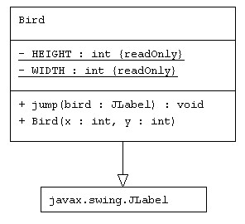

Die Methode jump wird bei erfolgtem ActionEvent der belegten Taste (in dem Fall Pfeiltaste nach oben) ausgeführt und sorgt dafür, dass der Vogel um 25 Pixel entlang der y-Achse nach oben verschoben wird. Vor der Verschiebung wird geprüft, ob der Vogel die maximal zulässige obere Grenze des JFrames erreicht hat. Wenn dies der Fall ist, wird die Methode mittels return verlassen. So soll verhindert werden, dass der Vogel aus dem Bild springt.

Mit dieser Methode wird das Gefühl erzeugt, dass der Vogel springt.

**Vorstellung der Klasse Pine.java**

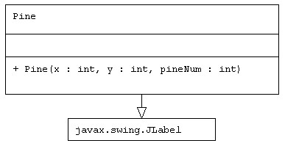

**Vorstellung der Klasse IconHandler.java**

Ein Bild, das Tisch enthält.

Die einzelnen Methoden von loadTitleImage bis loadSoundOffImage erfüllen nur einen bestimmten Zweck, nämlich das Laden von .png und .jpg Dateien aus dem Resources Ordner und das Zurückgeben dieser in Form eines ImageIcon’s.